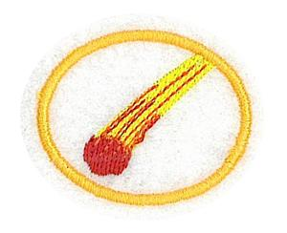Meteoriti

1. Zahtev: Imaj položenu veštinu Stene i minerali.
2. Šta je meteorit?
3. Objasni razliku između pada meteorita i pronalaženja meteorita.
4. Objasni kako se imenuj meteoriti.
5. Objasni termin superbrzinski krater.
6. Identifikuj sa slika, nacrtaj ili fotografiši sledeće vrste meteorita. Objasni uobičajen oblik, veličinu, sastav i model stvaranja za svaku vrstu meteorita.
   1. Hondriti\ahondriti
   2. Ahondriti
   3. Gvožđeviti metoriti
7. Prepoznaj i klasifikuj tri poznata meteorita, uključujući jedan pronađen u tvojoj državi. Šta čini posebnim te meteorite koje si naveo\la?
8. Pronađi 7 zapisa u Bibliji o meteoritima ili stenama koje padaju sa neba. Objasni ili prodiskutuj o tome zašto misliš da Biblija pominje meteorite.
9. Uradi dva zadatka od sledećih:
10. Poseti lokalni muzej i identifikuj meteorite koji su prikupljeni sa raznih lokaliteta širom sveta.
11. Pozovi kolekcionara meteorita da poseti tvoj odred i prikaže one koje je prikupio.
12. Napravi prezentaciju od 10 slika sa informacijama o meteoritima uključujući i one značajne informacije koje si naučio\la za ovu veštinu.
13. Napravi društvenu igru koja će pomoći drugima prilikom učenja o meteoritima. Ta igra može biti slična nekoj popularnoj igri sa kartama ili onoj sa figuricama.